1. **Hướng dẫn cài đặt môi trường làm việc (Eclipse, Intellij IDEA, NetBeans)**

LibGDX sử dụng [Grade](http://www.gradle.org/) để quản lý các dependencies, quá trình build, và hỗ trợ tích hợp các IDE khác nhau. Nó cho phép phát triển các ứng dụng với bất cứ môi trường phát triển nào chúng ta muốn.

1. **Cài đặt với Eclipse**

Để phát triển ứng dụng của bạn sử dụng Eclipse, cần cài đặt những phần mềm sau:

* [Java Development Kit 7+ (JDK) (phiên bản 6 sẽ không hoạt động!)](http://www.oracle.com/technetwork/java/javase/downloads/index.html)
* [Eclipse](http://www.eclipse.org/downloads/) phiên bản "Eclipse IDE for Java Developers"
* [Android SDK](http://developer.android.com/sdk/installing.html), chỉ cần SDK, không cần ADT buildle, trong đó bao gồm cả Eclipse. Cài đặt những platforms ổn định nhất thông qua SDK Manager.
* [Android Development Tools for Eclipse](http://developer.android.com/tools/sdk/eclipse-adt.html) - ADT Plugin. Sử dụng site này để update: <https://dl-ssl.google.com/android/eclipse/>
* [Eclipse Integration Gradle](https://github.com/spring-projects/eclipse-integration-gradle/), sử dụng site này để update: <http://dist.springsource.com/snapshot/TOOLS/gradle/nightly> (dành cho Eclipse 4.4) hoặc <http://dist.springsource.com/release/TOOLS/gradle> (dành cho phiên bản Eclipse < 4.4)

1. **Cài đặt với Intellij IDEA**

Để phát triển ứng dụng của bạn sử dụng Intellij IDEA, cần cài đặt những phần mềm sau:

* [Java Development Kit 7+ (JDK) (phiên bản 6 sẽ không hoạt động!)](http://www.oracle.com/technetwork/java/javase/downloads/index.html)
* [Intellij IDEA 14.+](http://www.jetbrains.com/idea/download/) phiên bản Community
* [Android SDK](http://developer.android.com/sdk/installing.html), chỉ cần SDK, không cần ADT buildle, trong đó bao gồm cả Eclipse. Cài đặt những platforms ổn định nhất thông qua SDK Manager. Cũng cần tạo một biến môi trường gọi là ANDROID_HOME trỏ tới thư mục cài đặt Android SDK.

1. **Cài đặt với NetBeans**

Để phát triển ứng dụng của bạn sử dụng NetBeans, bạn cần cài đặt những phần mềm sau:

* [Java Development Kit 7+ (JDK) (phiên bản 6 sẽ không hoạt động!)](http://www.oracle.com/technetwork/java/javase/downloads/index.html)
* [NetBeans 7.3+](https://netbeans.org/downloads/) phiên bản "Java SE" là đủ
* [Android SDK](http://developer.android.com/sdk/installing.html), bạn chỉ cần SDK, không cần ADT buildle, trong đó bao gồm cả Eclipse. Cài đặt những platforms ổn định nhất thông qua SDK Manager. Cũng cần tạo một biến môi trường gọi là ANDROID_HOME trỏ tới thư mục cài đặt Android SDK.
* [NBAndroid](http://www.nbandroid.org/), sử dụng site này để update: <http://nbandroid.org/updates/updates.xml>
* [Gradle Support for NetBeans](https://github.com/kelemen/netbeans-gradle-project), sử dụng NetBeans IDE Update Center

1. Hướng dẫn Import Project với Intellij

Bước 1: Download project từ gitHub tại địa chỉ: <https://github.com/anhhtchy/OOPProject.git>

Bước 2: Mở Intellij, chọn import project

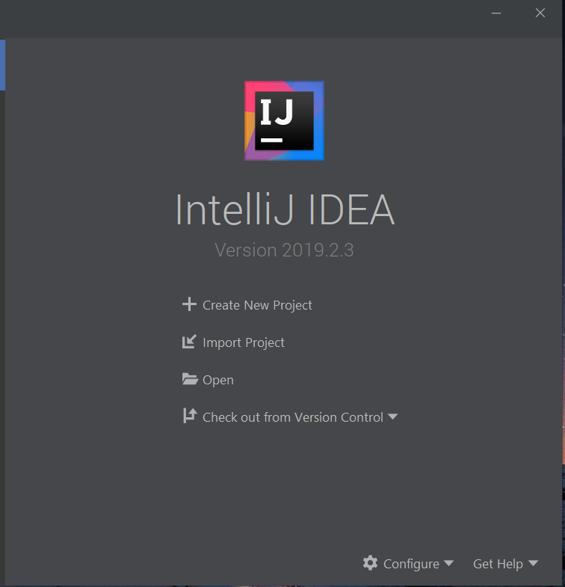

Bước 3: Tìm đến project đã download, chọn import file sources

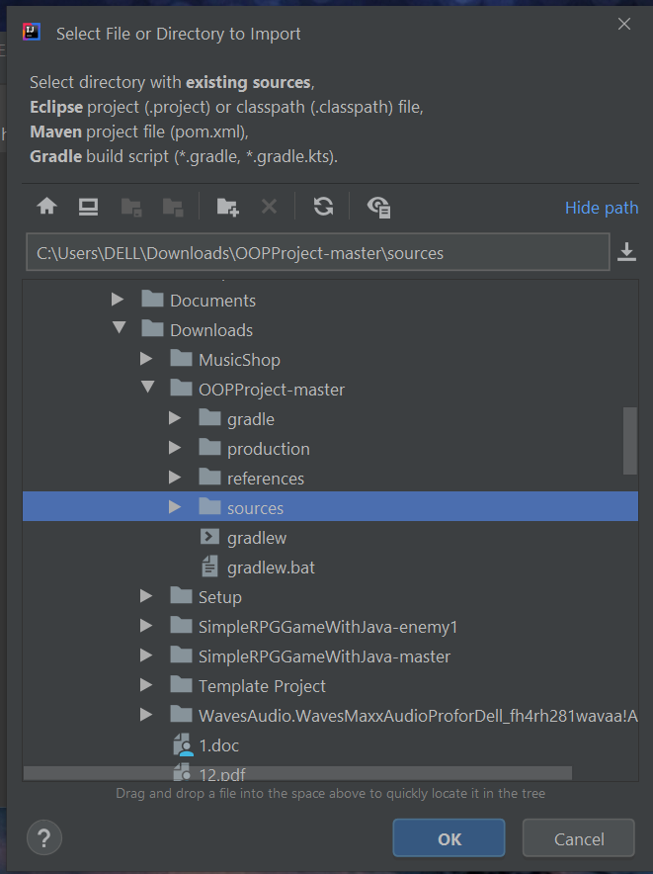

Bước 4: Click chọn Gradle

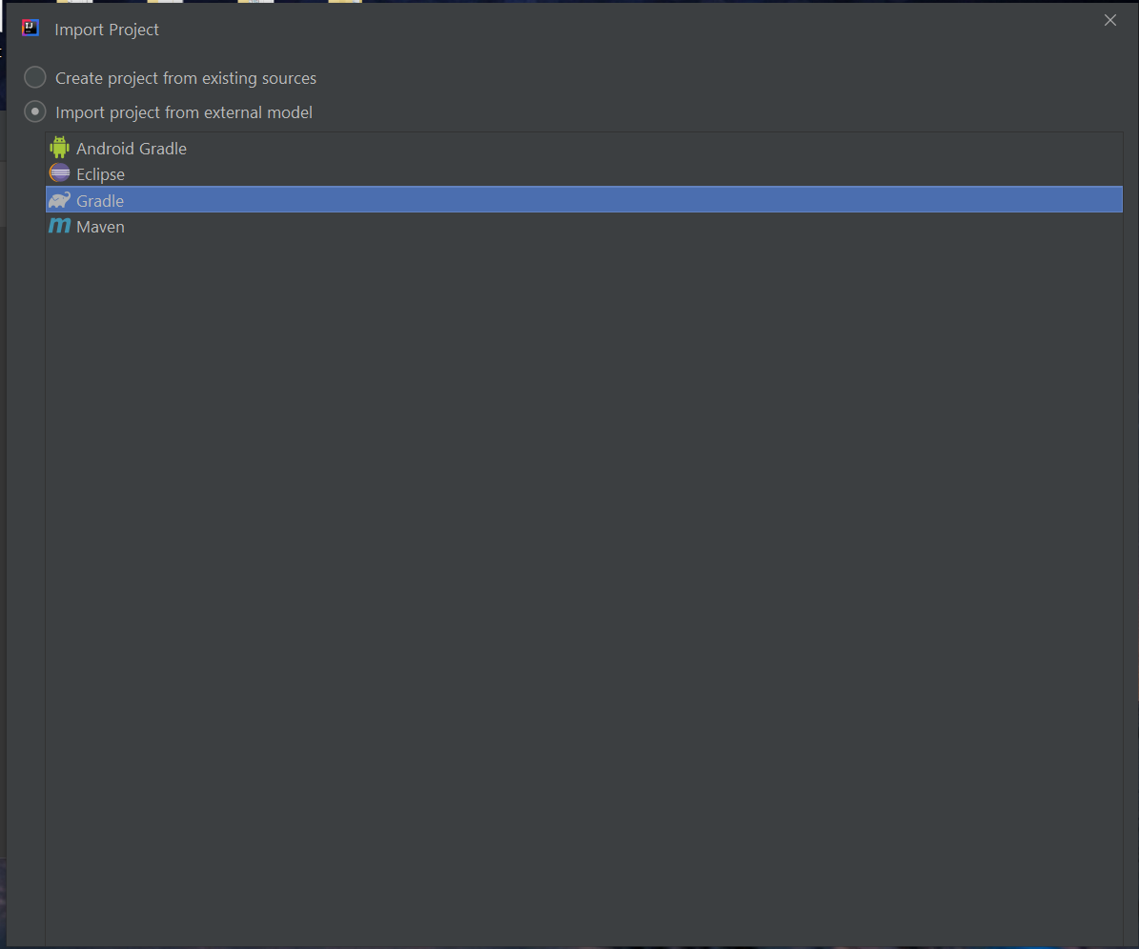

Bước 5: Để khởi chạy project, chọn Run -> Edit Configurations… trên menu bar

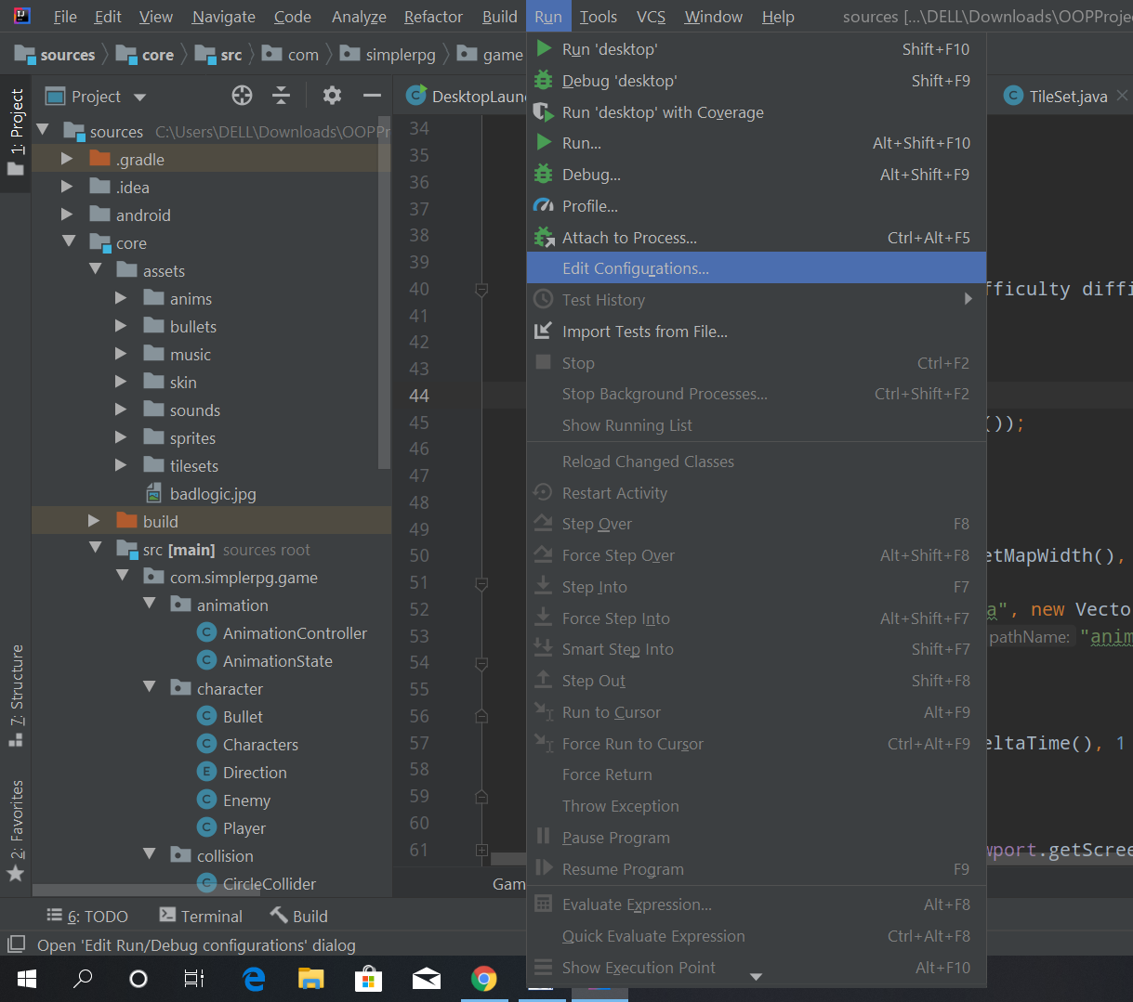

Bước 6: Nhấn vào nút (+) và chọn Application

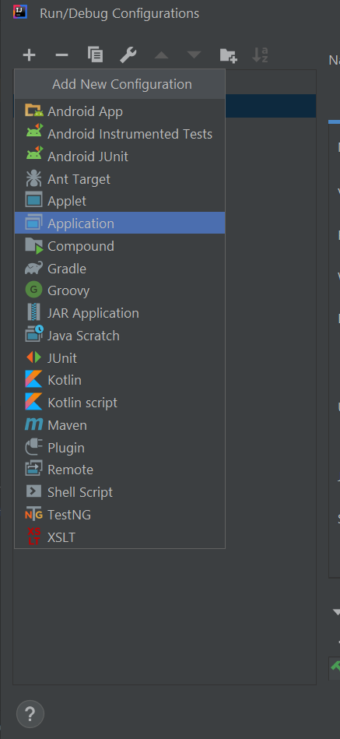

Bước 7:

* + Phần Name nhập: desktop
  + Phần Main class chọn: com.simplerpg.game.desktop.DesktopLauncher
  + Phần working direction chọn đường dẫn đến thư mục : sources\core\assets
  + Mục Use classpath of module chọn: sources.desktop.main

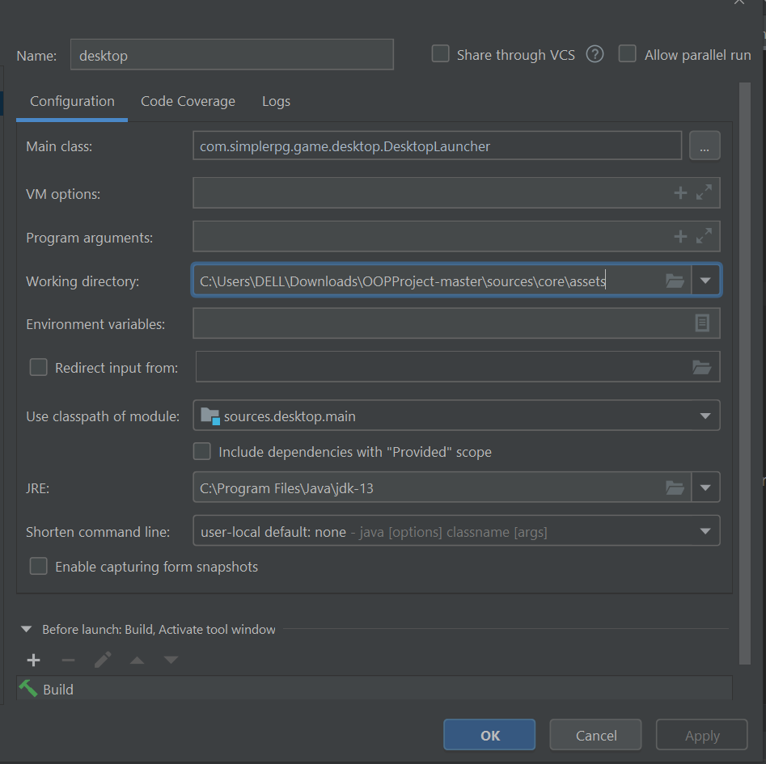

Bước 8: Click Apply sau đó chọn OK

Hoàn thành các bước trên ta có thể chọn Run -> Run… -> desktop để chạy ứng dụng.